МИНОБРНАУКИ РОССИИ
Санкт-Петербургский государственный
электротехнический университет
«ЛЭТИ» им. В.И. Ульянова (Ленина)
Кафедра МО ЭВМ

отчет
по лабораторной работе №1
по дисциплине «Web-технологии»
Тема: Тетрис на JavaScript

Студентка гр. 1304 |  | Чернякова В.А.
Преподаватель |  | Беляев С.А.

Санкт-Петербург
2023

Цель работы.
Целью работы является изучение работы web-сервера nginx со статическими файлами и создание клиентских JavaScript web-приложений.

Задание.
Необходимо создать web-приложение – игру в тетрис. Основные требования:
– сервер – nginx, протокол взаимодействия – HTTPS версии не ниже 2.0;
– отображается страница для ввода имени пользователя с использованием HTML-элементов <input>;
– статическая страница отображает «стакан» для тетриса с использованием HTML-элемента <canvas>, элемент <div> используется для отображения следующей фигуры, отображается имя пользователя;
– фигуры в игре – классические фигуры тетриса (7 шт. тетрамино);
– случайным образом генерируется фигура и начинает падать в «стакан» (описание правил см., например, https://ru.wikipedia.org/wiki/Тетрис);
– пользователь имеет возможность двигать фигуру влево и вправо, повернуть на 90 и «уронить»;
– если собралась целая «строка», она должна исчезнуть;
– при наборе некоторого заданного числа очков увеличивается уровень, что заключается в увеличении скорости игры;
– пользователь проигрывает, когда стакан «заполняется», после чего ему отображается локальная таблица рекордов;
– вся логика приложения написана на JavaScript.
Необязательно: оформление с использованием CSS.
Постарайтесь сделать такую игру, в которую вам будет приятно играть.
Помните, когда-то эта игра была хитом! Преимуществом будет использование звукового сопровождения событий: падение фигуры, исчезновение «строки».

Основные теоретические положения.
Асимметричные ключи используются в асимметричных алгоритмах шифрования и являются ключевой парой. Закрытый ключ известен только владельцу. Открытый ключ может быть опубликован и используется для проверки подлинности подписанного документа (сообщения). Открытый ключ вычисляется, как значение некоторой функции от закрытого ключа, но знание открытого ключа не дает возможности определить закрытый ключ. По секретному ключу можно вычислить открытый ключ, но по открытому ключу практически невозможно вычислить закрытый ключ. nginx (https://nginx.ru/ru/) – веб-сервер, работающий на Unix-подобных операционных системах и в операционной системе Windows. JavaScript (https://developer.mozilla.org/ru/docs/Web/JavaScript) – язык программирования, он поддерживает объектно-ориентированный и функциональный стили программирования. Является реализацией стандарта ECMAScript.

Выполнение работы.
Для создания игры Tetris были созданы следующие файлы.
Файлы типа html.
Start_screen.html
Главный экран, входное меню для игры.
На странице реализован ввод имени пользователя, которое в дальнейшем по нажатию кнопки сохраняется в localStorage, а также происходит перенаправление на страницу игры.
Game.html
Окно игры.
На нем расположены «стакан» игры, информация об игроке: имя, количество очков, уровень, количество удаленных линий, а также правила управления. При переходе на это окно игра автоматически начинается.
End_screen.html
Окно конца игры.
Сообщается игроку, что игра закончилась, выводится его счет и общая таблица рекордов пользователей, игравших в игру.
Файлы типa css.
Start_screen_style.css, game_style.css, end_screen_style.css.
Стили для внешнего вида html страниц.
Файлы типа js.
Constants.js
В данном файле хранятся основные константы, которые используются в других файлах. Чтобы не загромождать код и быть легко изменяемыми, были вынесены отдельно от классов, где используются.
Control.js
Контроль за игрой.
Класс Control:
Содержит конструктор от классов gameboard, visual, так как через данный класс осуществляется контролирование изменений и вызовов методов данных классов. Вызывается метод класса, где хранится информация об игроке, для вывода на экран. Устанавливается интервал для падения фигуры, добавляется «слушатель» для обработки событий клавиатуры.
startInterval(). Запускает и обрисовывает падение фигуры в заданном интервале. Эффект анимации.
updateInterval(). Обновление интервала в связи с изменением уровня игры.
controlKeyDown(). Обработка событий клавиатуры и вызов соответствующих функций.
updateAllGame(). Вызов обновления отображения экрана пользователя и информации о нем в течение игры.
endGame.js
Осуществление окончания игры.
Redirection(). Вызов функции для сохранения имени и очков пользователя в общую таблицу рекордов, перенаправление на страницу окончания игры.
saveHistory(). Сохранение и внесения результатов пользователя в общую таблицу рекордов или ее создание, если игрок первый.
gameBoard.js
Класс игрового поля с одноименным названием.
Поля класса – игровая доска, текущая фигура, следующая, количество удаленных линий, количество очков, уровень, конец игры, subscriber для отслеживания.
getGameBoardState(). Получение текущего состояния поля – матрицы поля, окончилась ли игра, счет и фигуры следующая и текущая.
replaceTetraminoLeft(). Перемещение, если возможно, тетрамино влево.
replaceTetraminoRight(). Перемещение, если возможно, тетрамино вправо.
replaceTetraminoDown().Перемещение, если возможно, тетрамино вниз. В случае столкновения закрепление на поле, и проверка на возможность удаление линий и генерация новых фигур.
rotateTetramino(). Поворот по часовой стрелке фигуры. Если возможно – поворот матрицы фигуры, иначе разворачиваем обратно.
hasCrash(). Проверка на столкновение падающей фигуры с уже установленными фигурами и выход за границы.
fixTetramino(). Закрепление фигуры на игровом поле без дальнейших подвижек.
updateTetramines(). Генерация новых фигур после установки предыдущей.
deleteLines(). Удаление линий и смещение поля в случае, когда получилась полностью заполненная линия из элементов фигур.
updateScore(). По полученному числу удаленных линий обновляется счет игрока, его уровень, интервал игры.
Subscribe(). Установка объекта, для вызова метода из другого класса.
updateInterval(). Вызов метода из класса control для обновления интервала падения фигуры в случае, если достигнут новый уровень.
gameInfo.js
Одноименный класс, хранящий информацию об игроке.
Конструктор от объекта класса gameboard и двух методов.
getPlayer(). Вывод имени текущего игрока на экран.
updateInfo(). Вывод и обновление информации по игре: уровень, счет, количество удаленных линий.
Main.js
Основной файл, запускающий работу алгоритмов и методов классов. Получаем доступ к canvas игрового поля и следующей фигуры. Создание объектов основных классов - CameBoard, Visualization, Control.
saveUsername.js
Функция getUsername(). Сохранение в LocalStorage имени игрока, который ввел свои данные в окно пользователя.
scoreTable.js
showRecordsTable(). Вывод на экран информацию о конечном счете текущего игрока и всей таблицы рекордов.
Tetramino.js
createTetramino(). Случайное создание новой фигуры.
Visualization.js
Одноимённый класс для отображения игрового процесса на экран.
Конструктор от контекстов ‘2d’ для отрисовки в них поля и следующей фигуры.
Draw(). Вызов всех остальных методов для отрисовки на экране событий в зависимости от текущего состояния игры.
clearGameBoard(). Очищение всего игрового поля для отрисовки заново следующего шага игры.
clearNextTetramino(). Очищение поля, где рисуется следующая фигура.
drawGameBoard(). Отрисовка текущего состояния игрового поля, фигур на нем.
drawNextTetramino(). Рисование в маленьком окне следующей фигуры.
drawCell(). Рисование одной клетки фигуры.
Изображения с основными страничками игры смотри в приложении A.

Выводы.
В ходе лабораторной работы была разработана игра Tetris на JavaScript.
Созданы странички формата html для визуализации и взаимодействия с пользователем.
Были сгенерированы открытый и закрытый ключ для использования шифрования. Настроен сервер nginx по протоколу HTTPS.

Приложение А
На рисунке 1 представлена стартовая страничка.
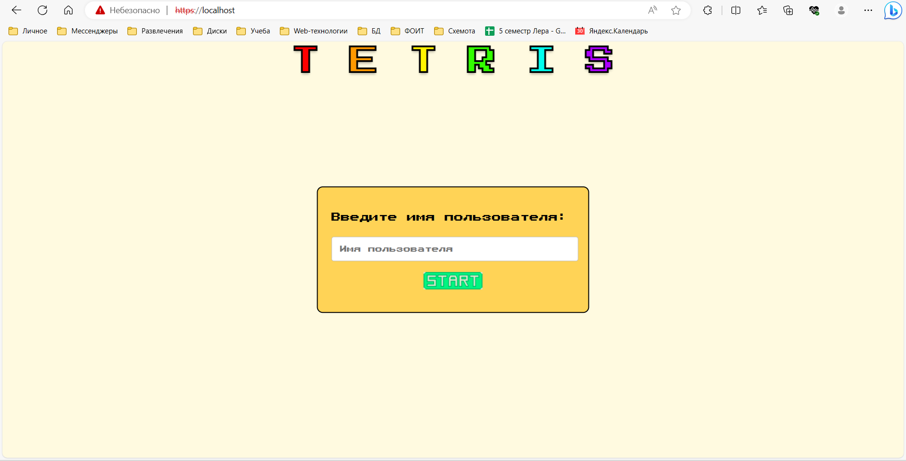
Рисунок 1 – стартовая страница.
На рисунке 2 представлена страничка самой игры.
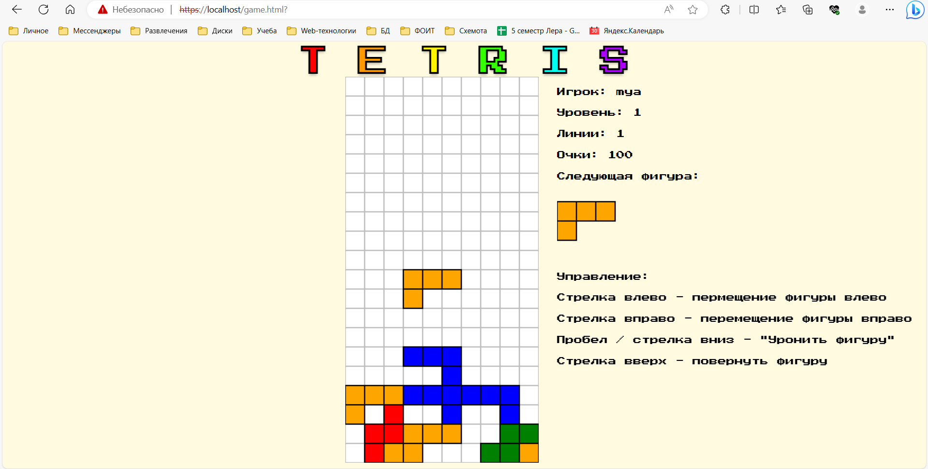
Рисунок 2 – страница игры.
На рисунке 3 представлена страничка после окончания игры с таблицей рекордов.
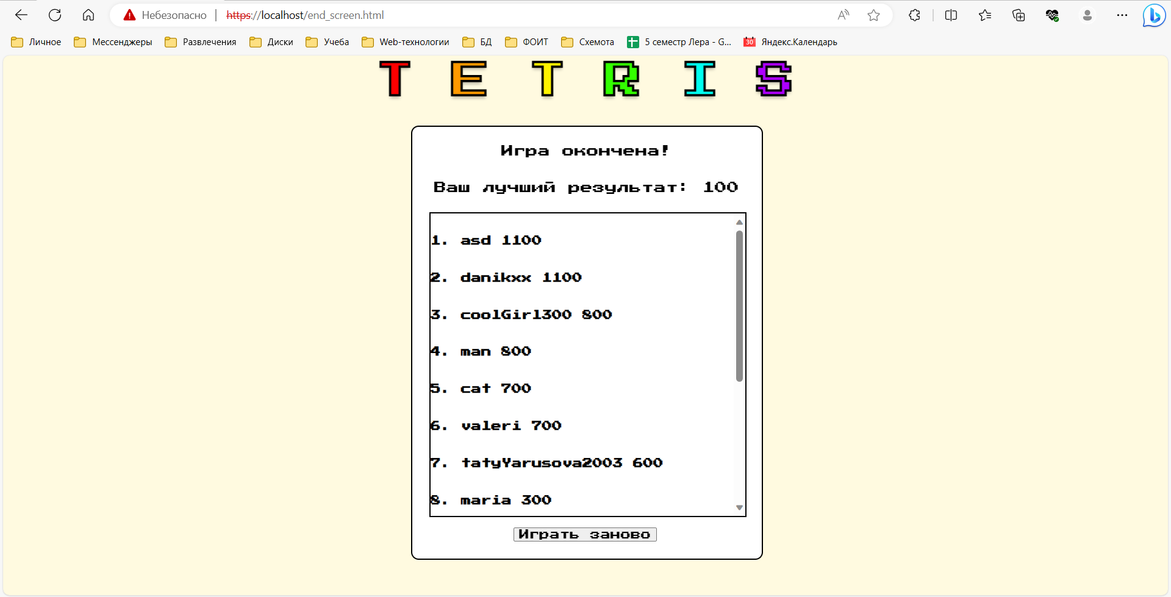
Рисунок 3 – страница конца игры с таблицей рекордов.

